Name: Klodjan Hidri
AM: 2726
login: hidri@csd.uoc.gr
Laborator 3

Askisi 1

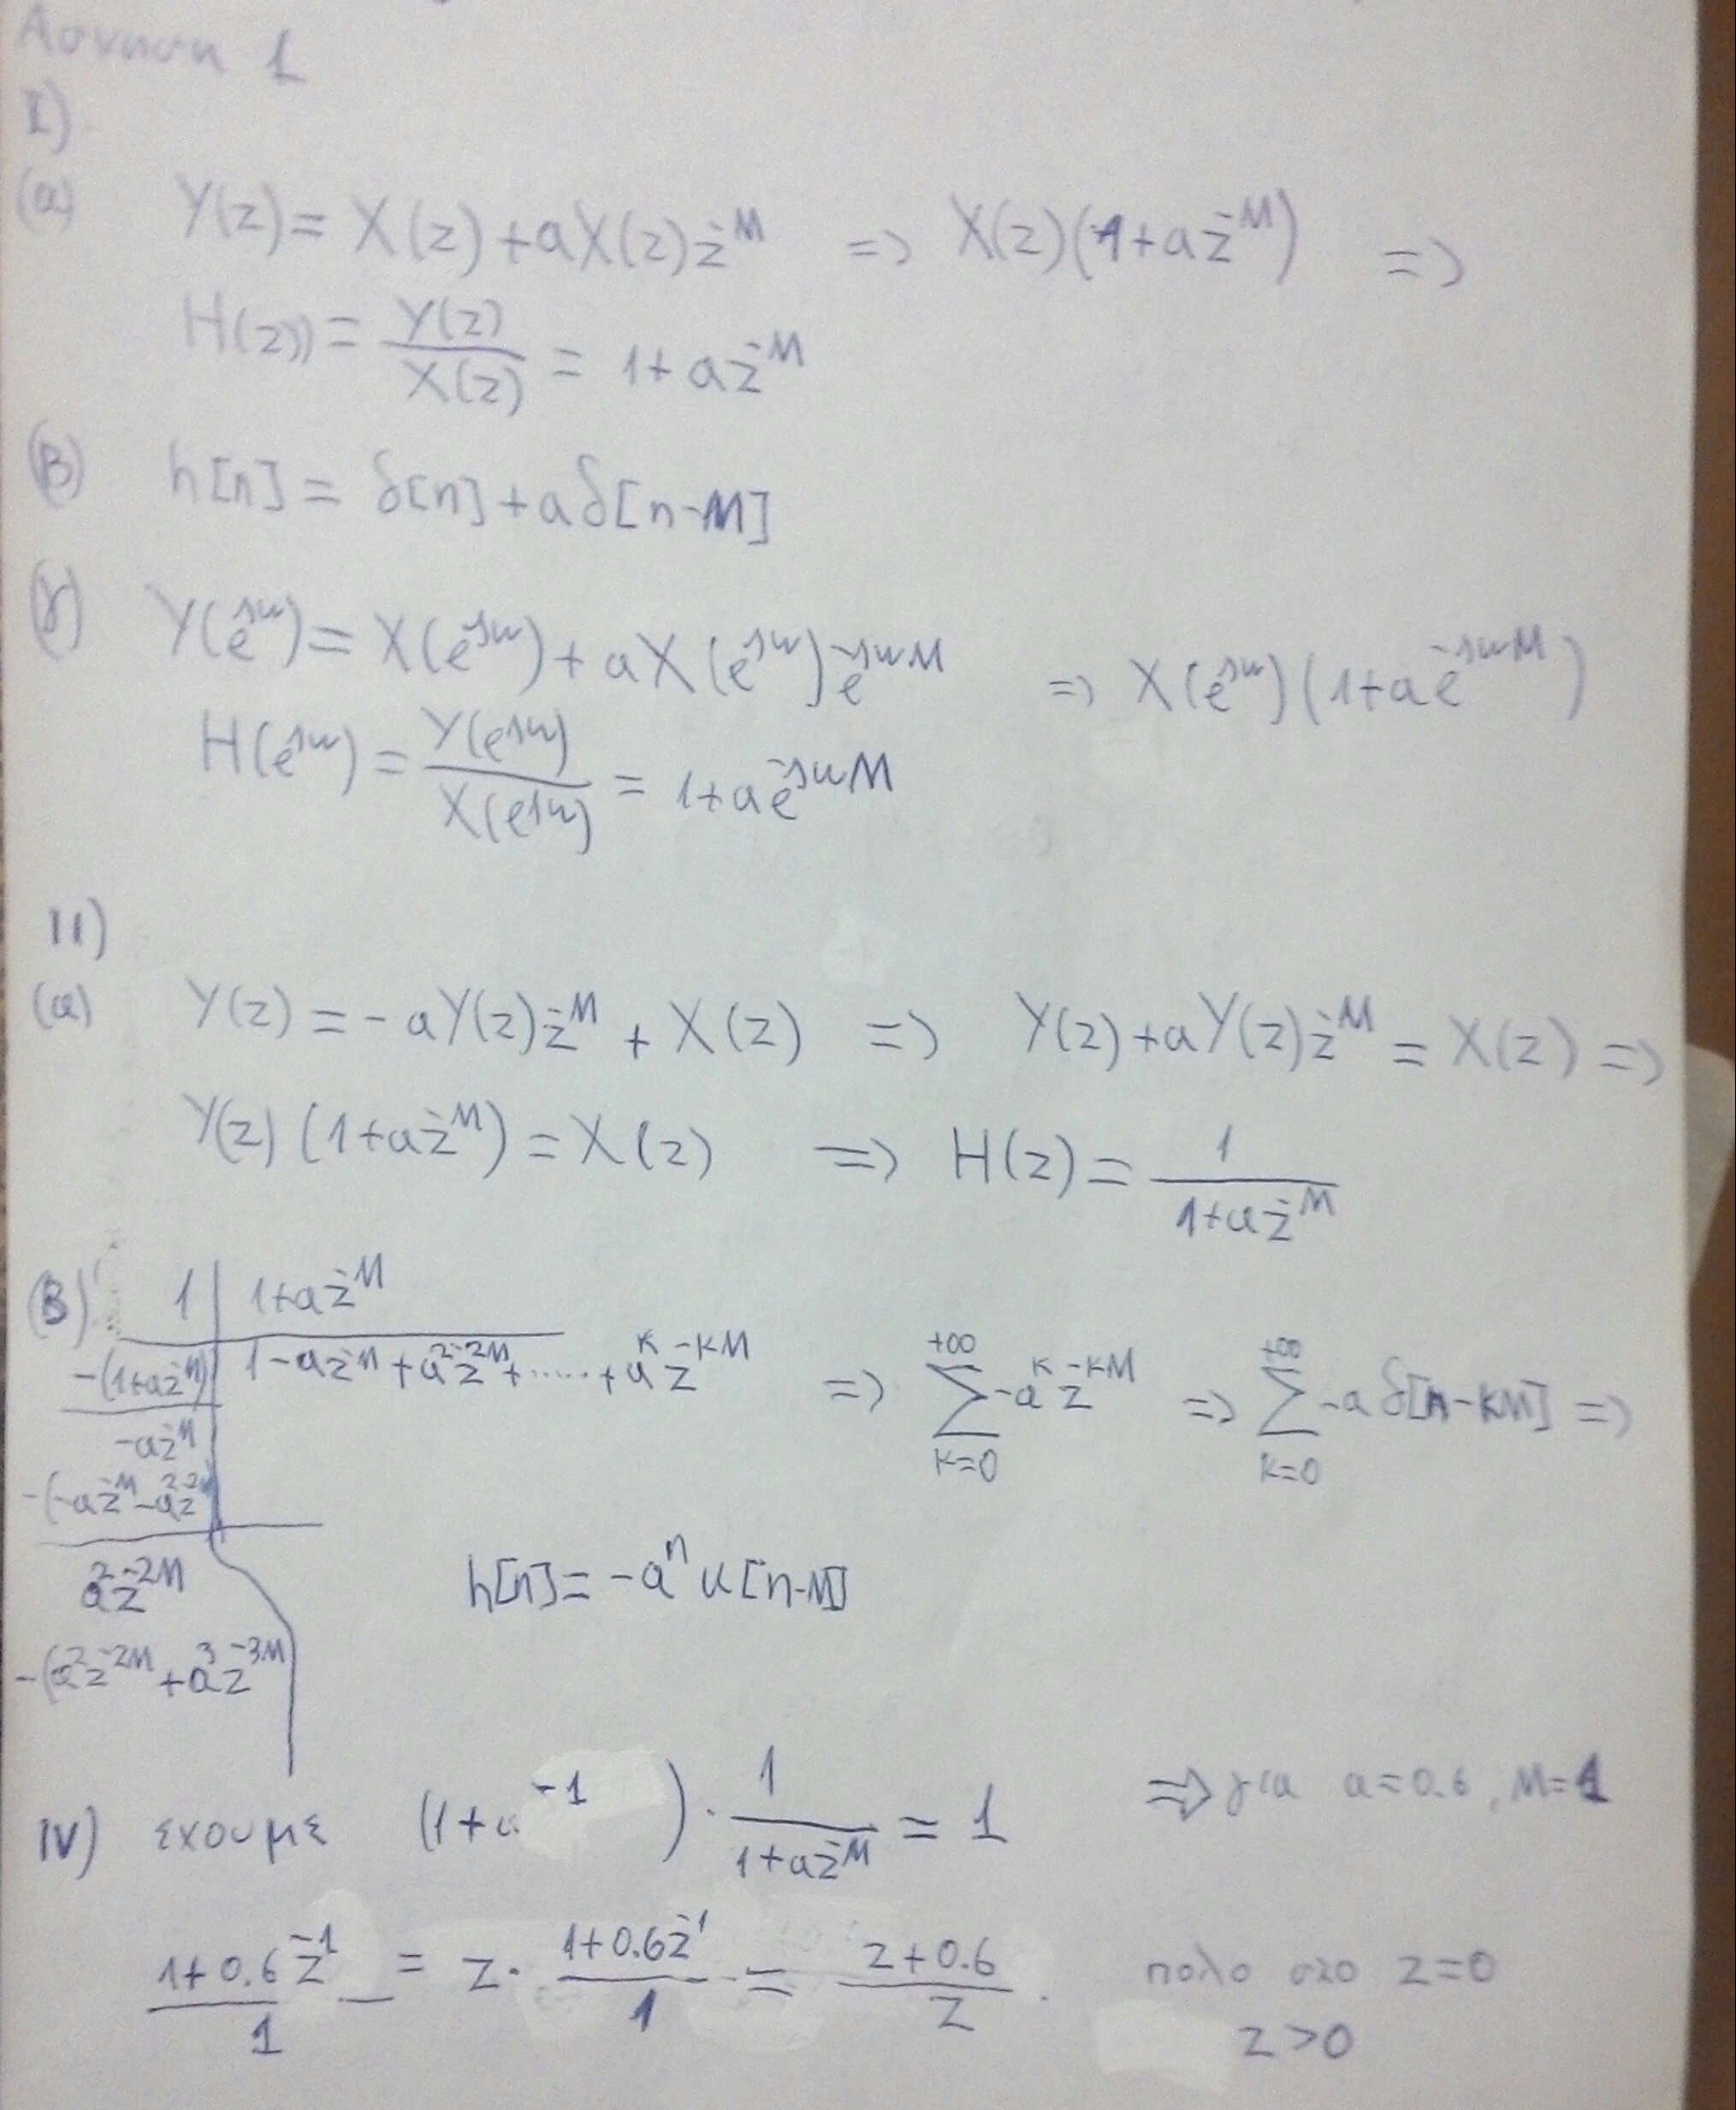
I.δ)
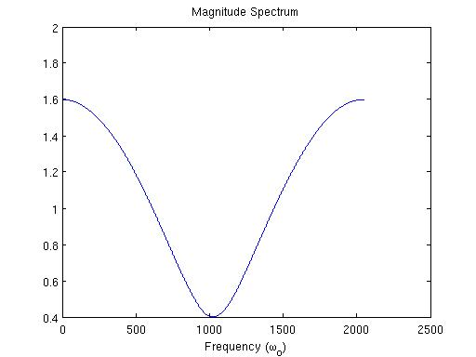
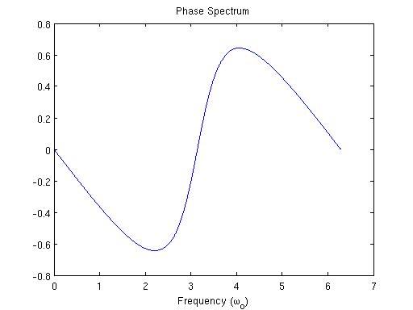

ii.δ)
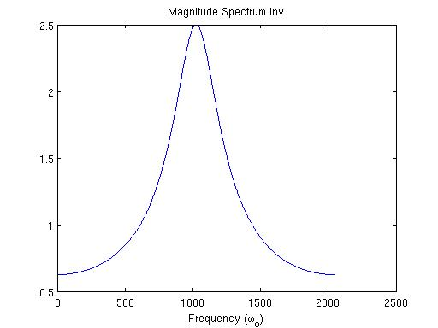
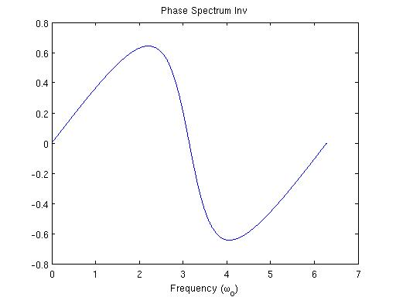

Ασκηση 2
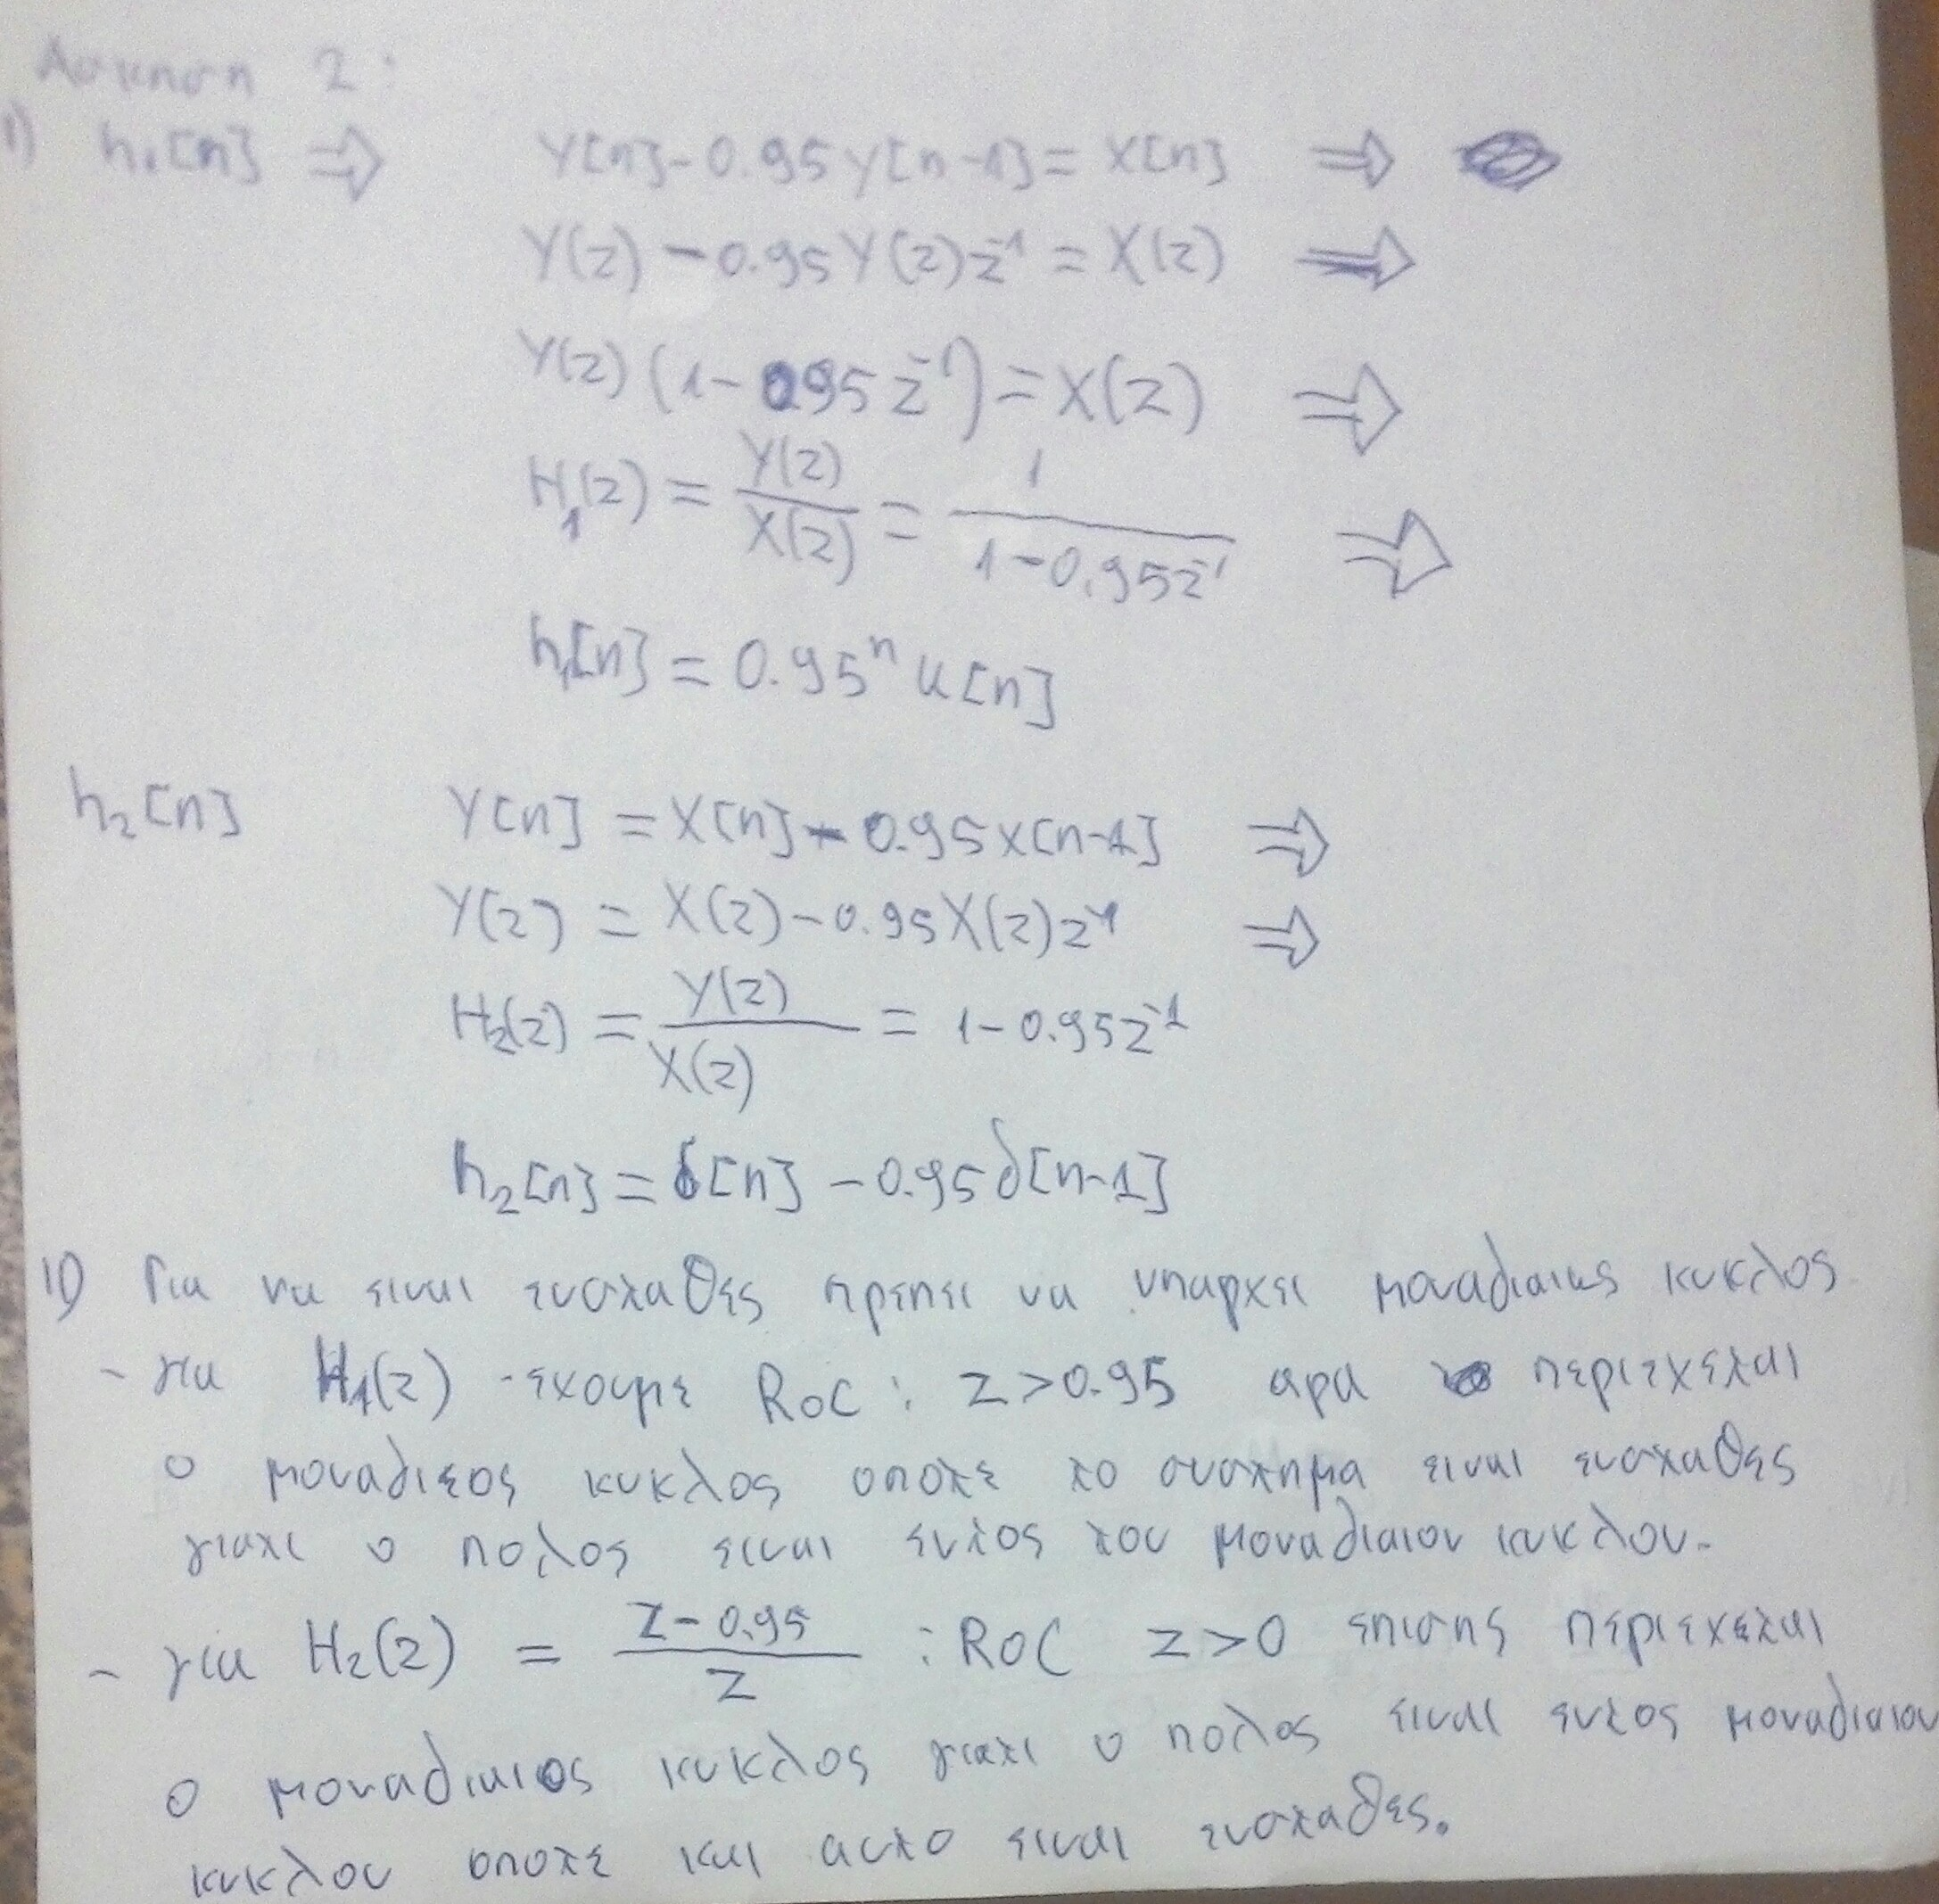
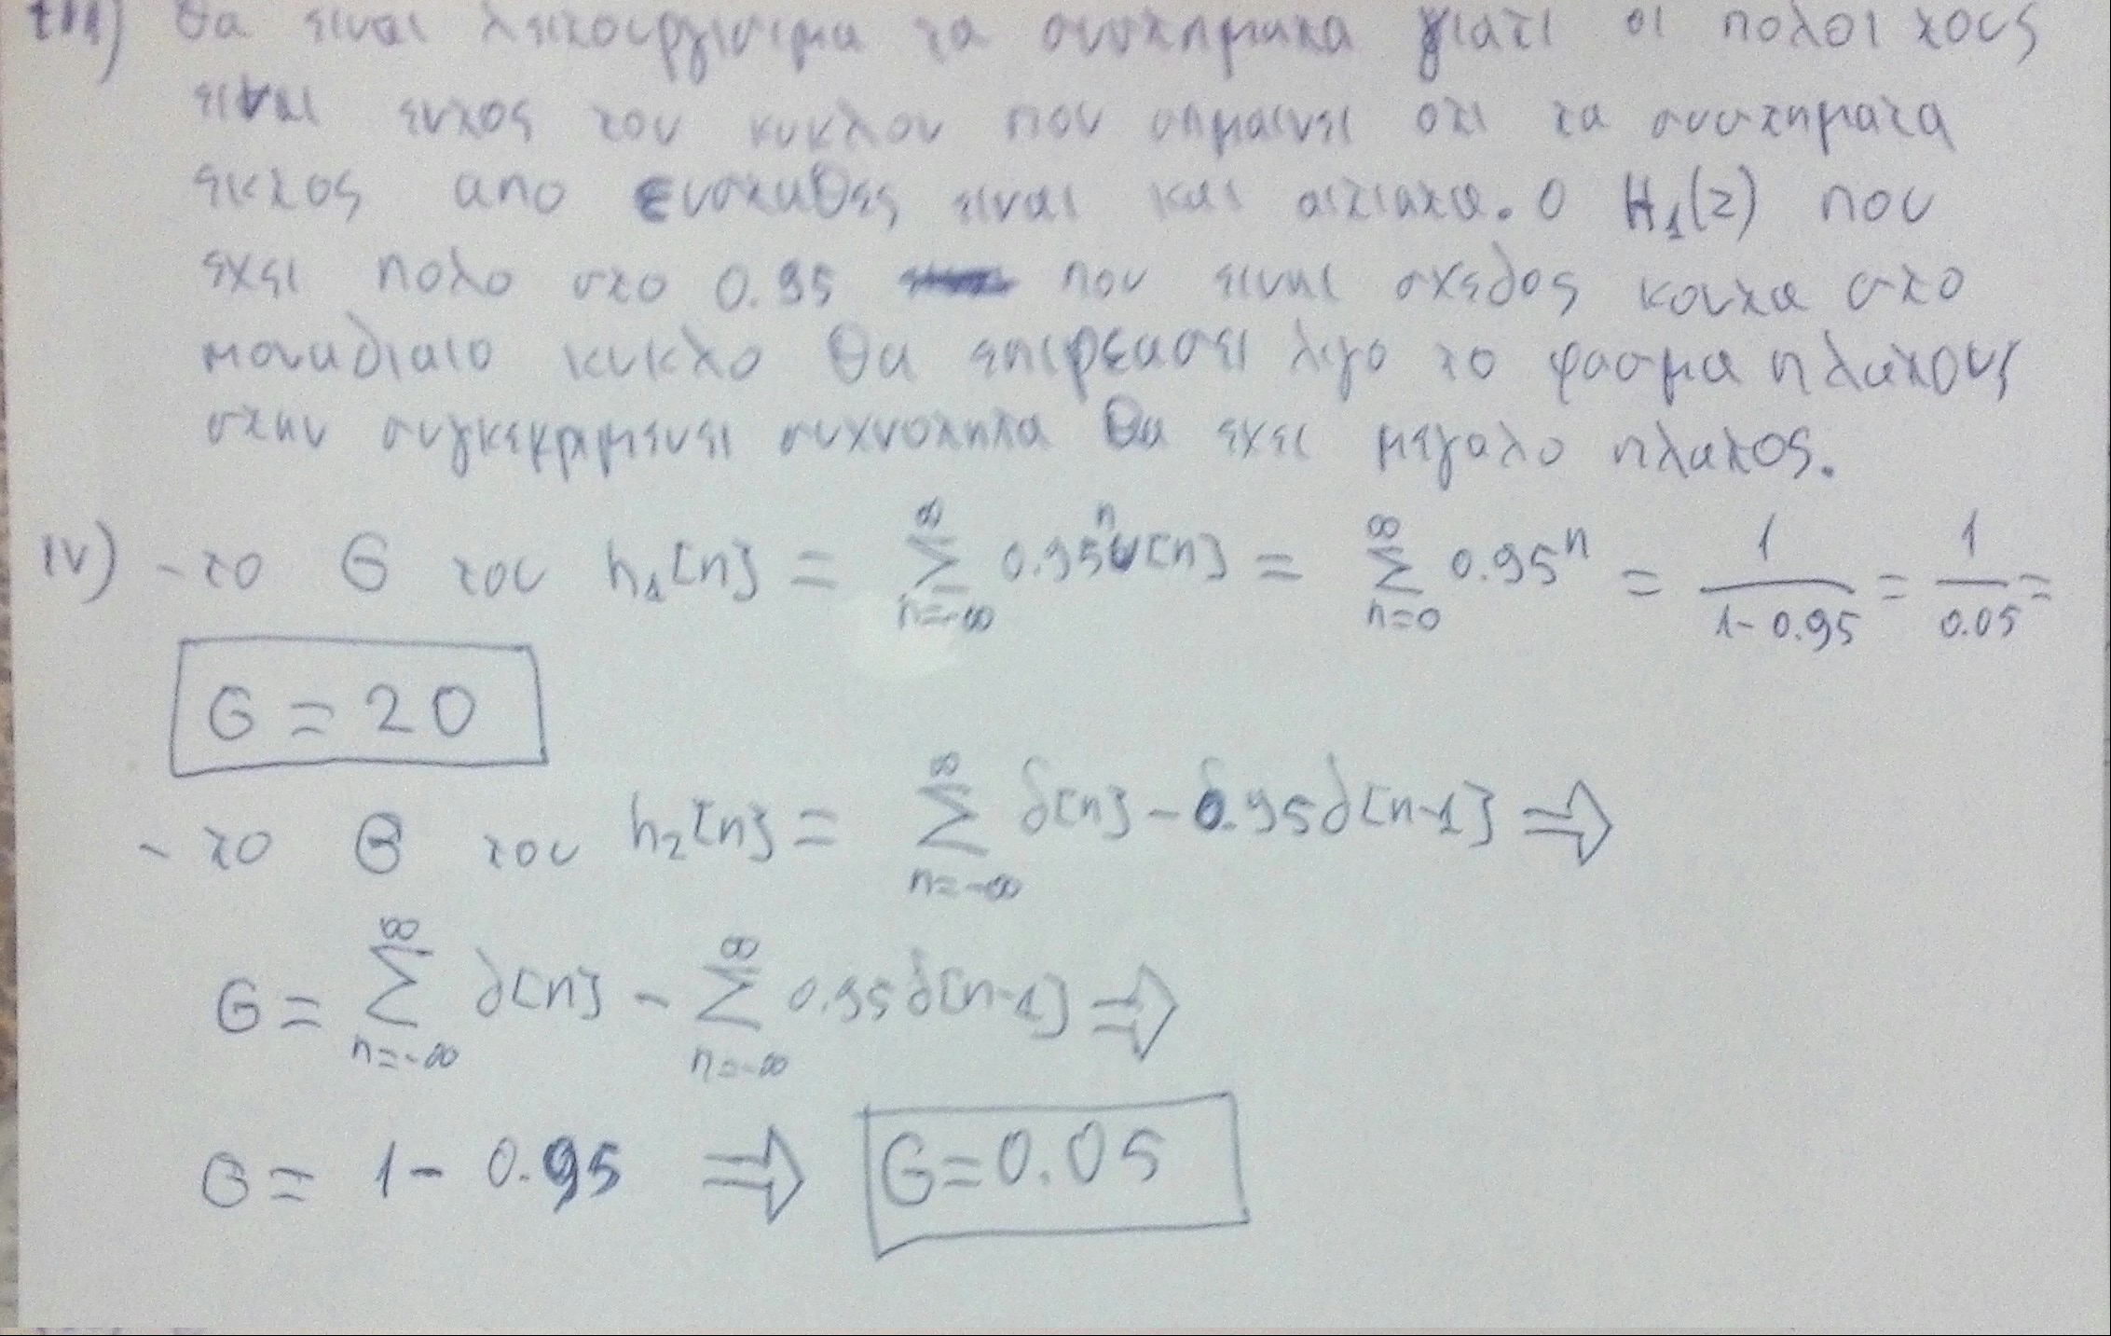
Παραγομενες εικονες μετα το φιλτραρισμα :

h1[n]=0.95^n*u[n]

κατα γραμμες: κατα στηλες
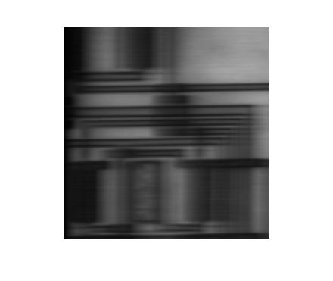
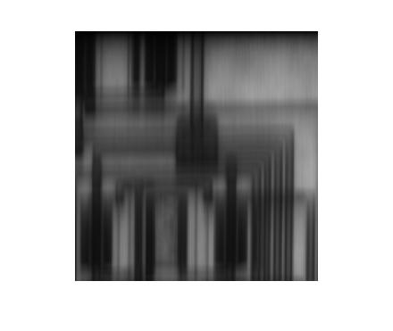

h2[n]=δ[n]-0.95δ[n-1]

κατα στηλες κατα γραμμες
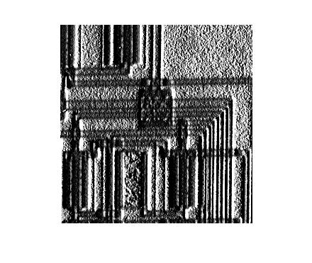
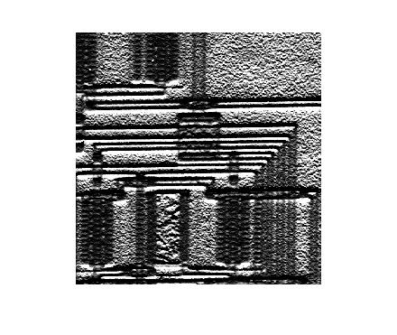

Ασκηση 3

εχουμε L[n]=δ[n]-0.95δ[n-1]

για το φωνιεν Α εχουμε τις συχνοτητες 700, 1200, 2800,3600 Hz
για το φωνιεν O εχουμε τις συχνοτητες 500, 800, 2250,3200 Hz sto peripou
για το φωνιεν E εχουμε τις συχνοτητες 500, 1850, 2150,3350 Hz sto peripou

και βρηκα τα αντιστοιχα φασματα πλατους οπως παρακατω

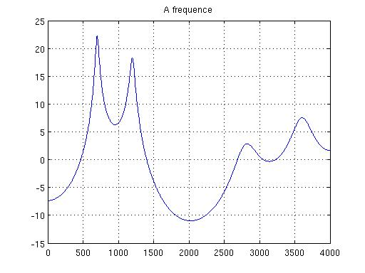

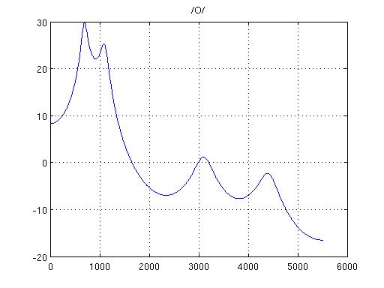

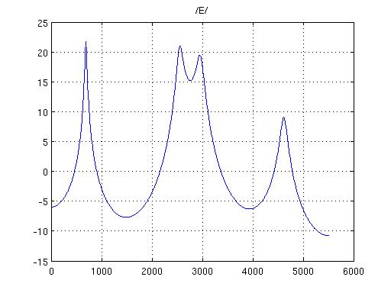

με πολους για το
α =[0.983 0.975 0.89 0.90 ]
ο =[0.97 0.96 0.9 0.9 ]
ε = [ 0.99 0.967 0.96 0.963]

